**Proyecto Modulo 1**

**Administrador de Salesforce**

**Presentado por :**

**Cristian Camilo Garcia Gutierrez**

Inicialmente se crean 3 usuarios con un **Perfil** “Usuario de Platform estándar”.

Se crearon dos perfiles, **MINIMO** y **ESTANDAR**.

El perfil mínimo no tiene el acceso a leer, crear, modificar y eliminar al objeto contactos.

El perfil Standar no tiene el acceso de lectura a nivel de campo (Field Level Security -FLS) a los campos:

* Cargo
* Level

Puede ver móvil pero no modificarlo.

* Móvil

Se creó un conjunto de permisos para el usuario 3 con la función de otorgar  acceso de modificación a los campos:

* Cargo
* Level
* Móvil

Asignación de permisos.

Se le asigno permiso mínimo al user1 y estándar a los user 2 y 3.

**Usuario1. Perfil mínimo**

No tiene acceso a los contactos. Y no tiene permisos de importar.

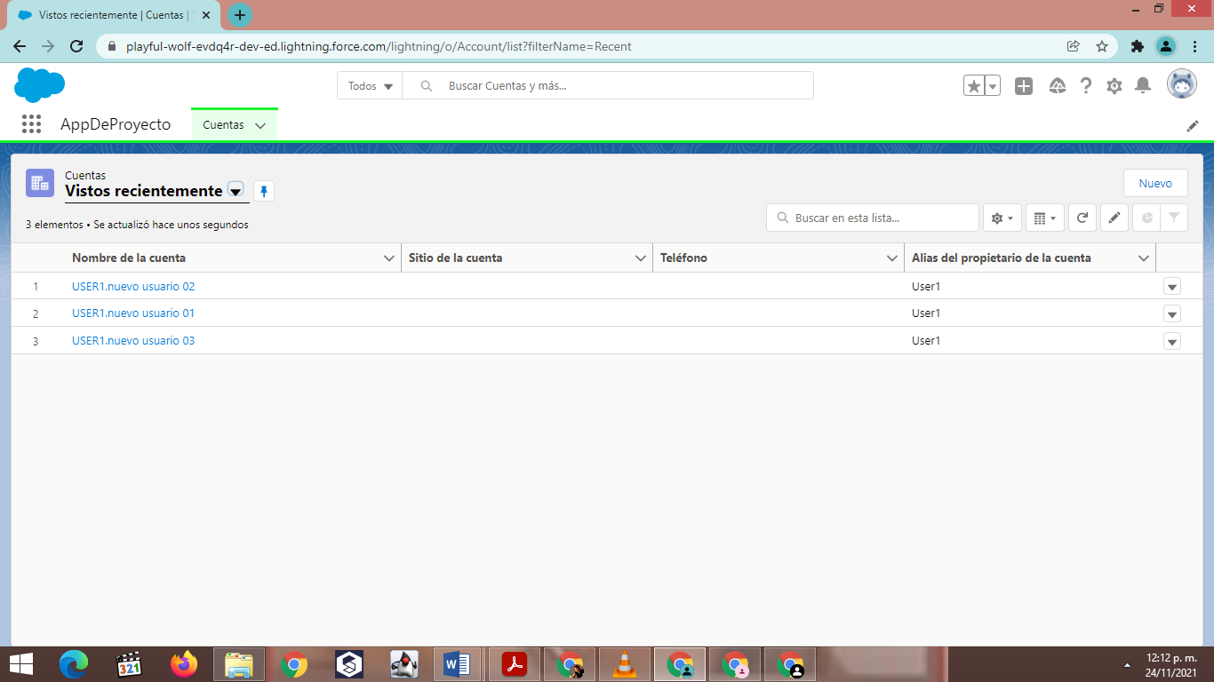

Usuario 2 y 3 perfil estándar.

Pueden acceder a contactos e importar.

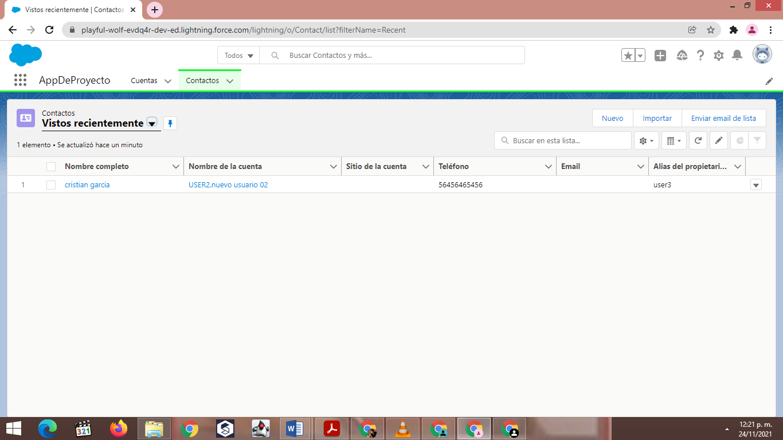

Se creó una configuración de colaboración privada del objeto cuenta.

Se creó un árbol de jerarquía donde se asigno:

* “Usuario 1” -> Función “Asesor”
* “Usuario 2” -> Función “Supervisor”
* “Usuario 3” -> Función “Gerente”

El usuario 1 puede ver solo sus cuentas mientras que los usuarios 2 y 3 pueden ver todas las cuentas.

**User1.**

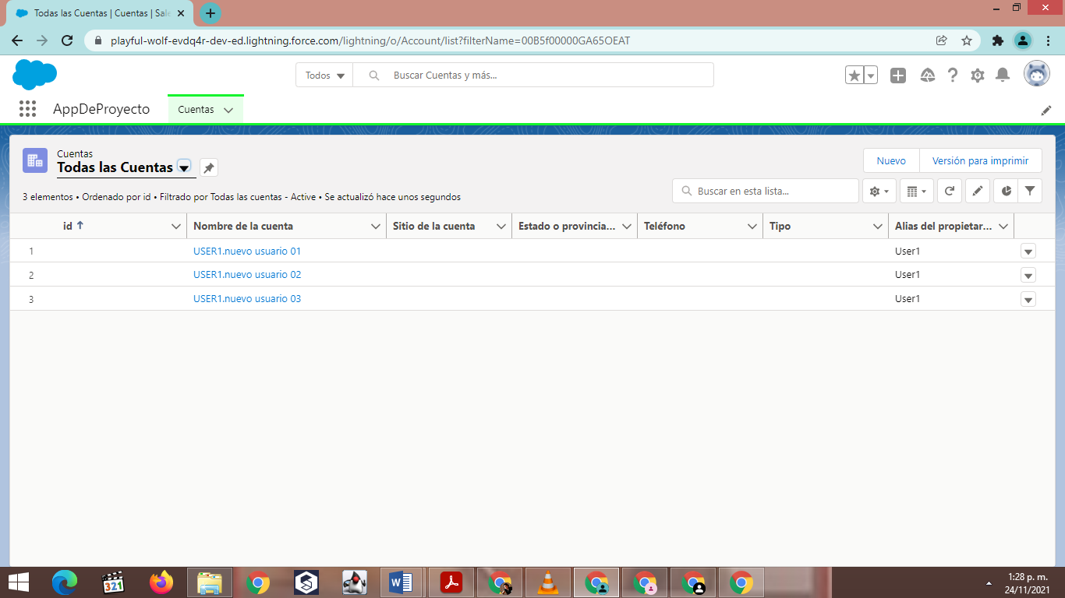

**User 2.**

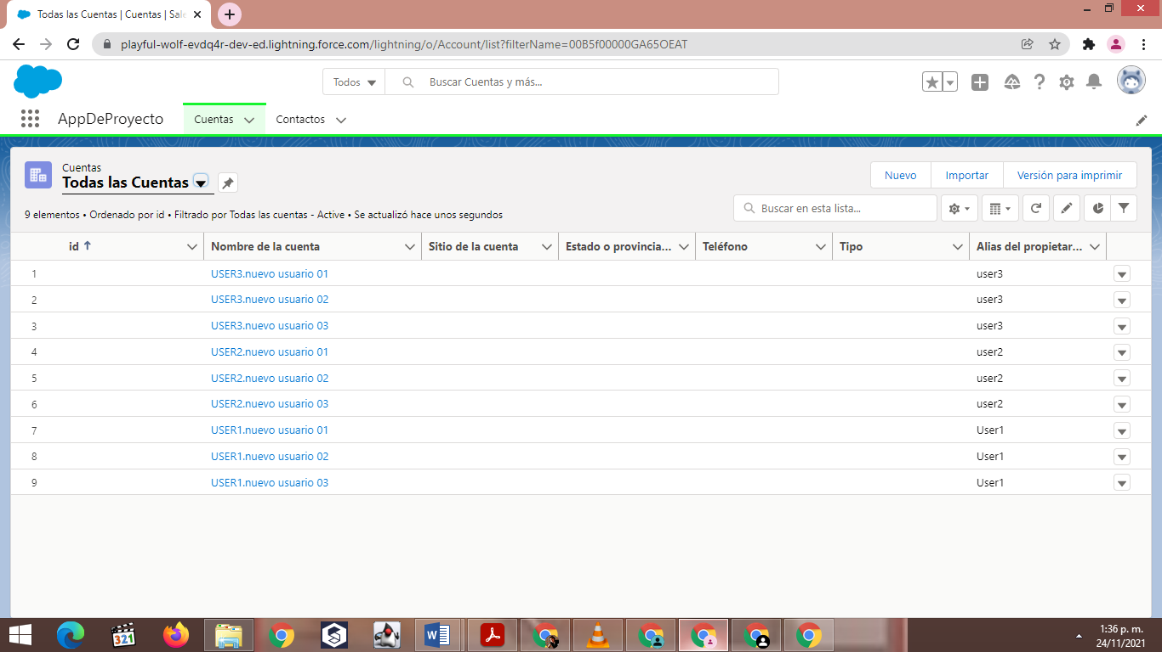

**User 3.**

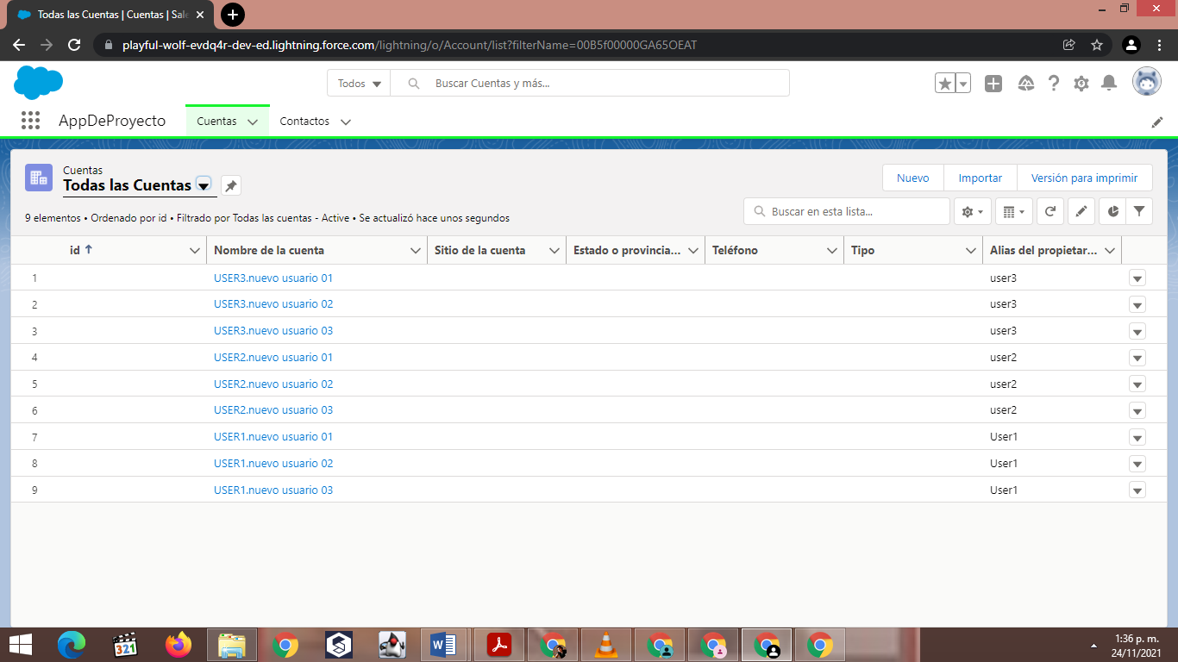

* Se creó un grupo público y una regla de colaboración donde los usuarios 2 y 3 puedan ver y modificar los registros de cuentas de las que son propietarios los miembros del grupo.

**Sesión 3.**

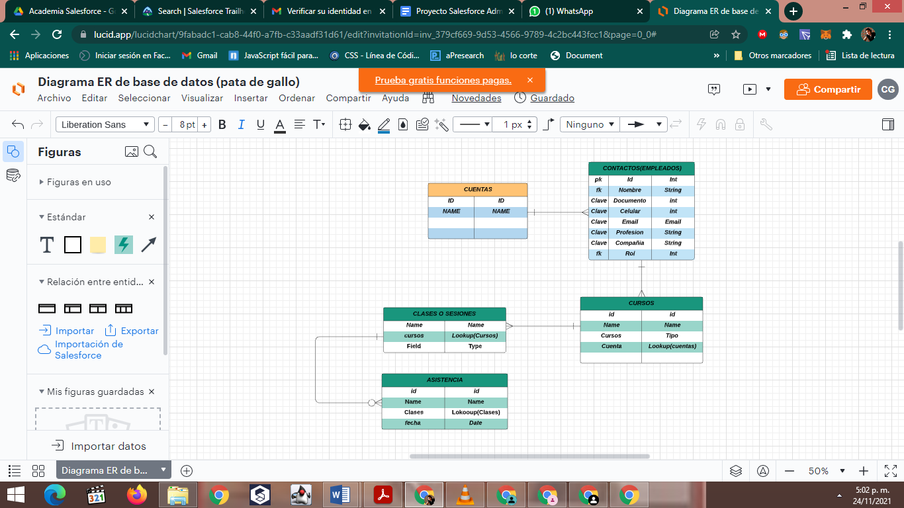

* Se crearon los campos StageName y Probability con tipo de campo lista de selección.

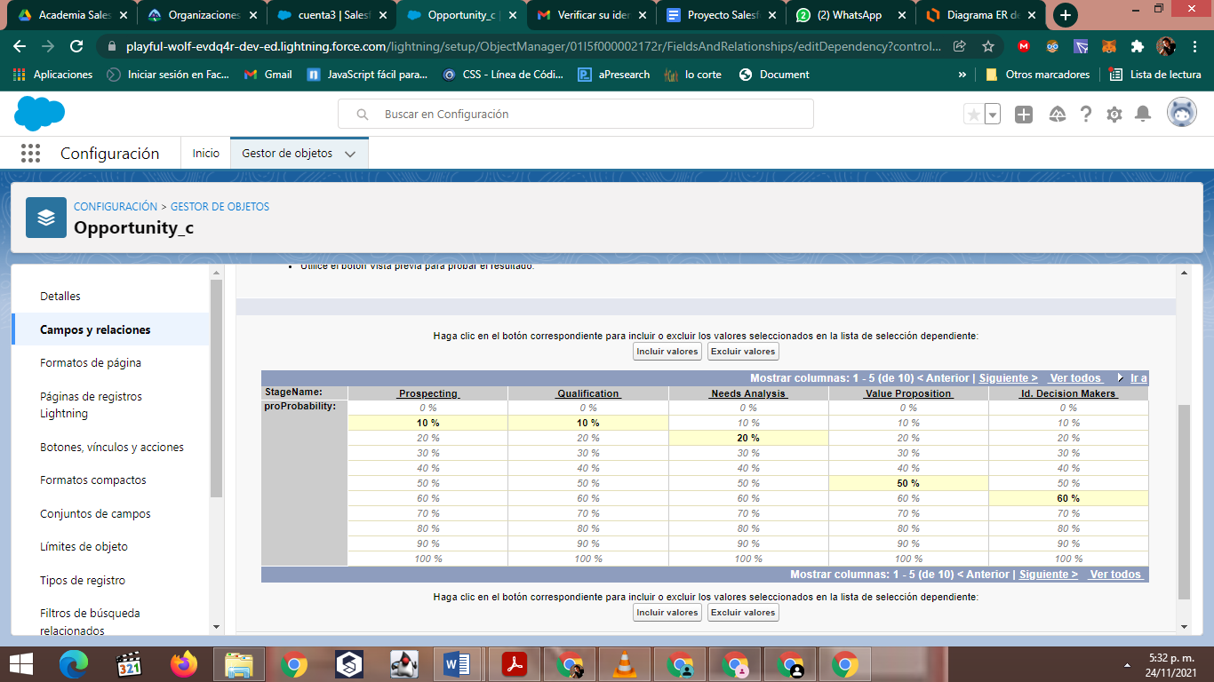

**SESION 4.**

Instalación de Dataloader

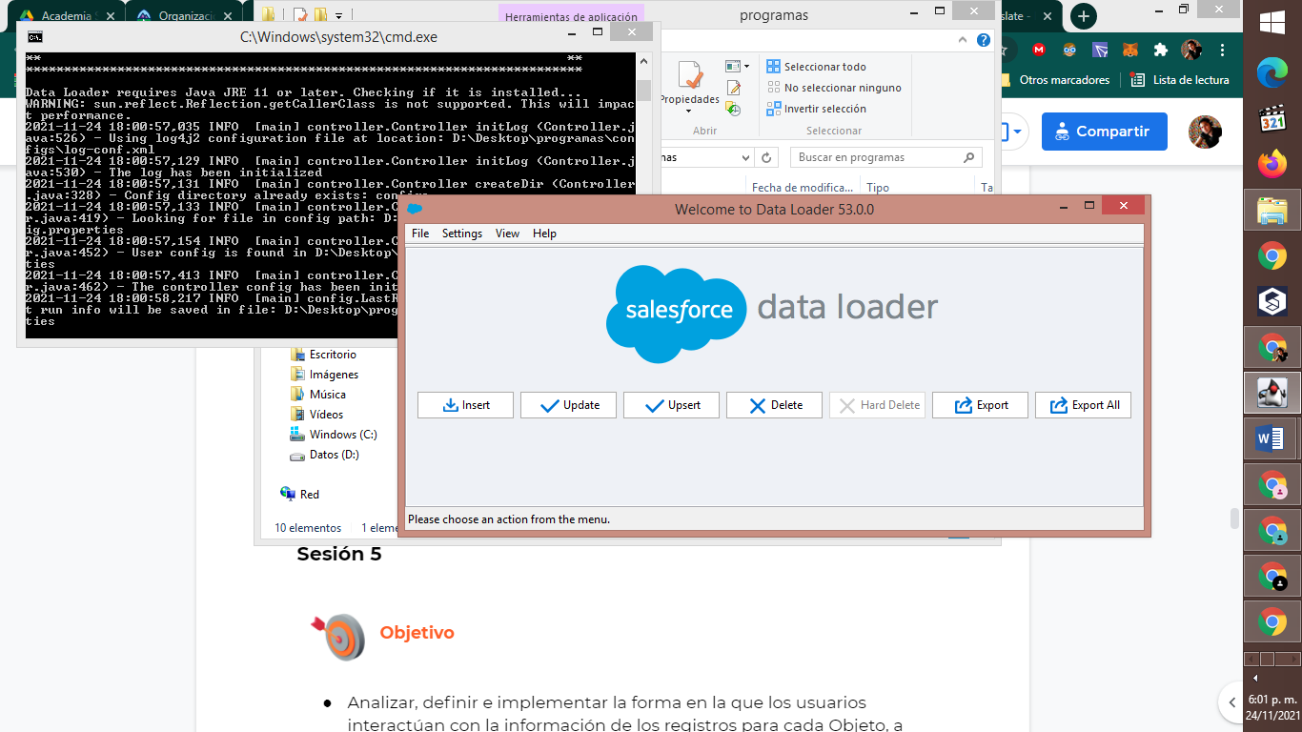

Account

Se insertó una tabla .csv de cuentas haciendo uso de un Id Externo

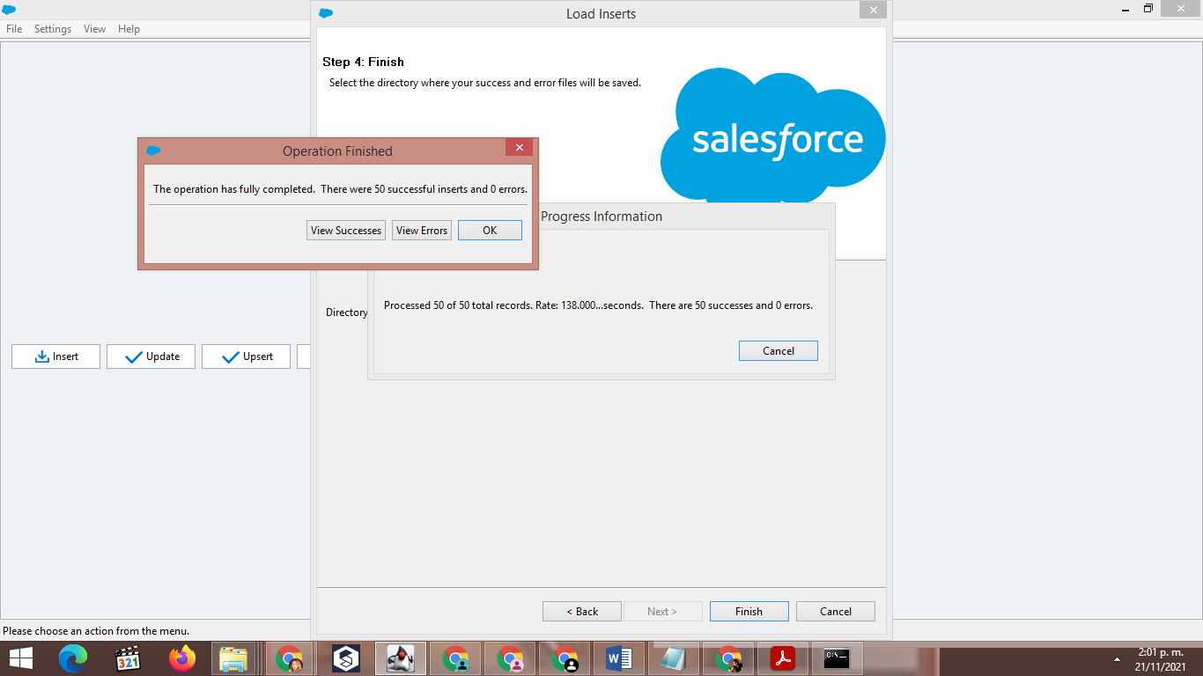

Contactac

Se insertó una tabla .csv de cuentas relaciónados con las Cuentas previamente creadas usando el Id Externo de la Cuenta.

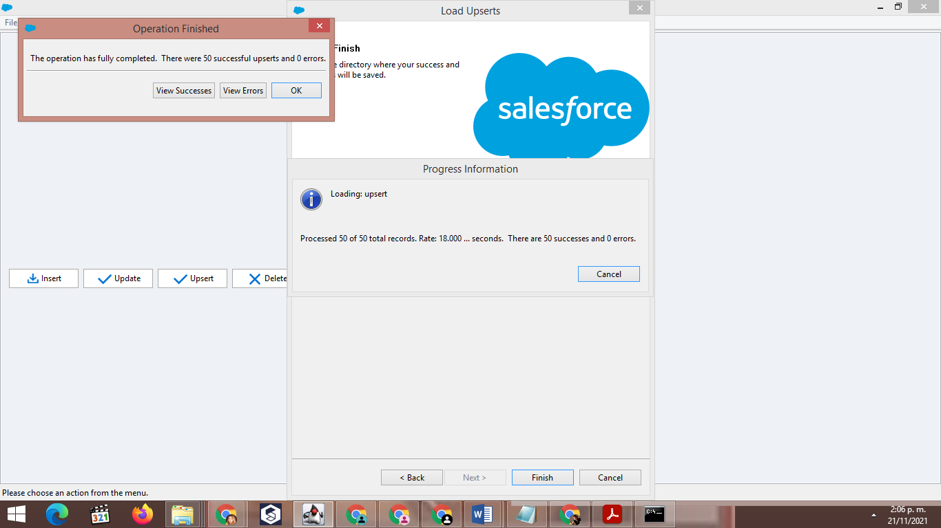

Product

Se insertó una tabla .csv de productos

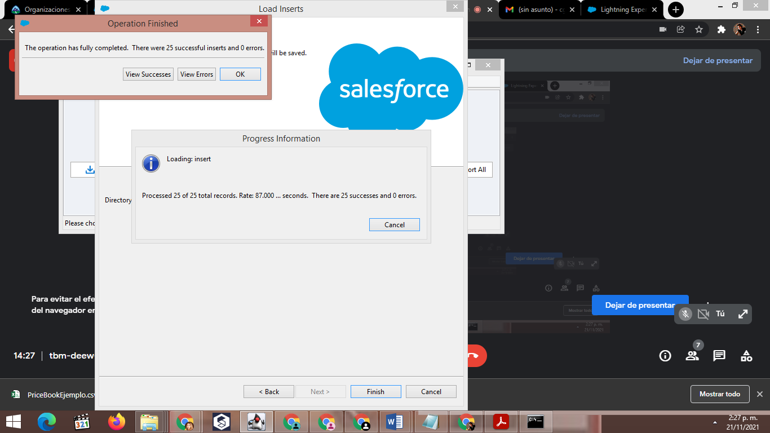

PriceBook

Se insertó una tabla .csv de priceBook

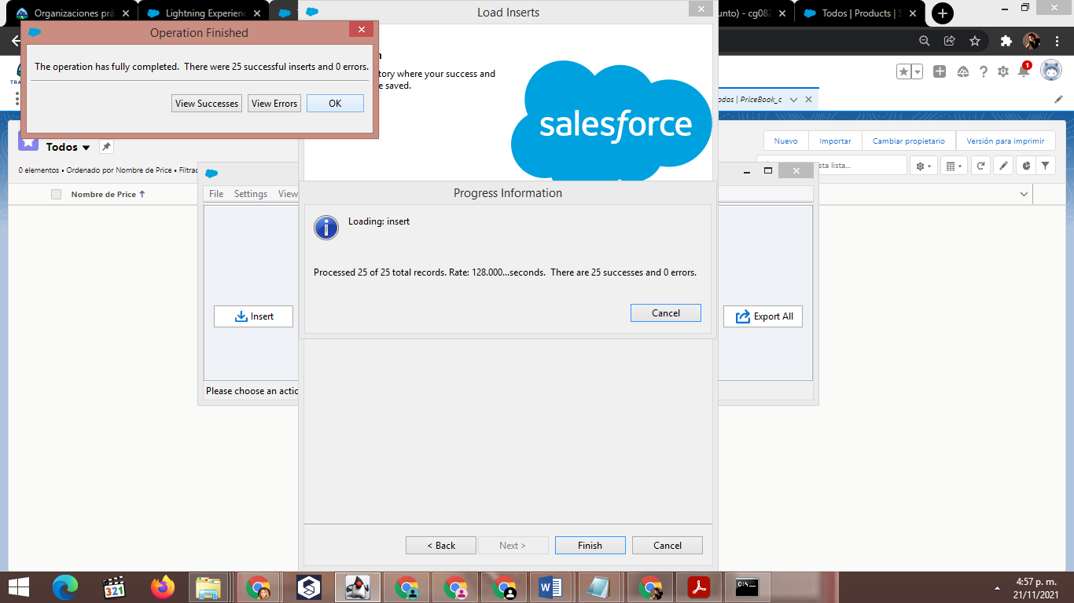

PriceBookEntry

Se insertó una tabla .csv de priceBookEntry

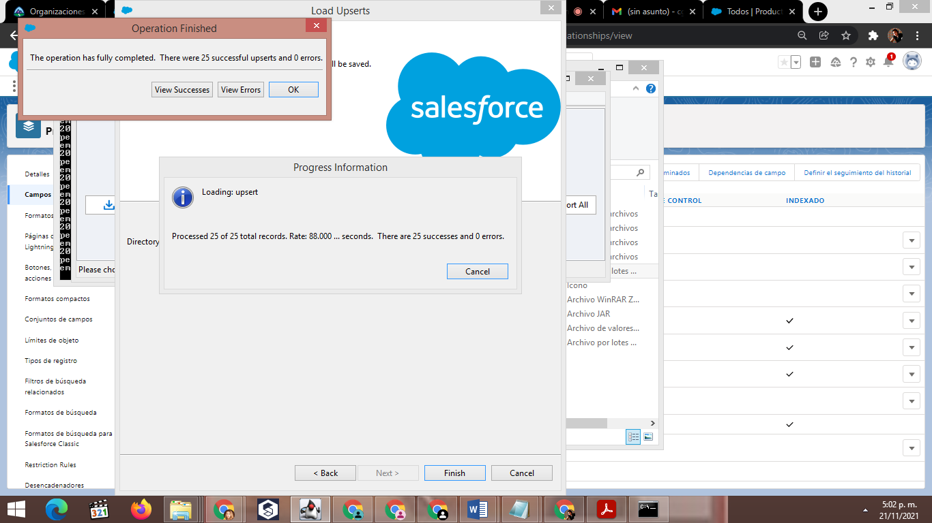

SESION 5.

Se Crea una nueva App con las fichas correspondientes:

* + Cuentas
  + Contactos
  + Oportunidades(Custom)

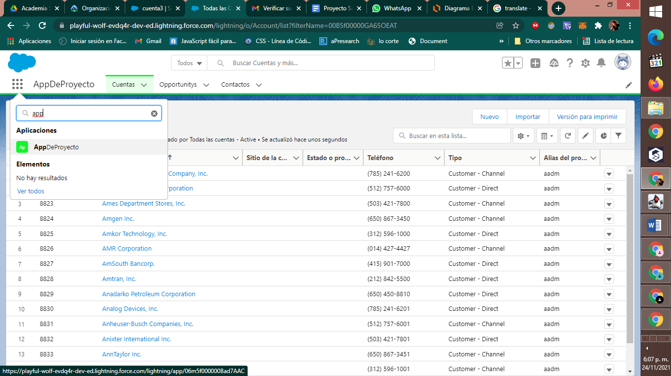

S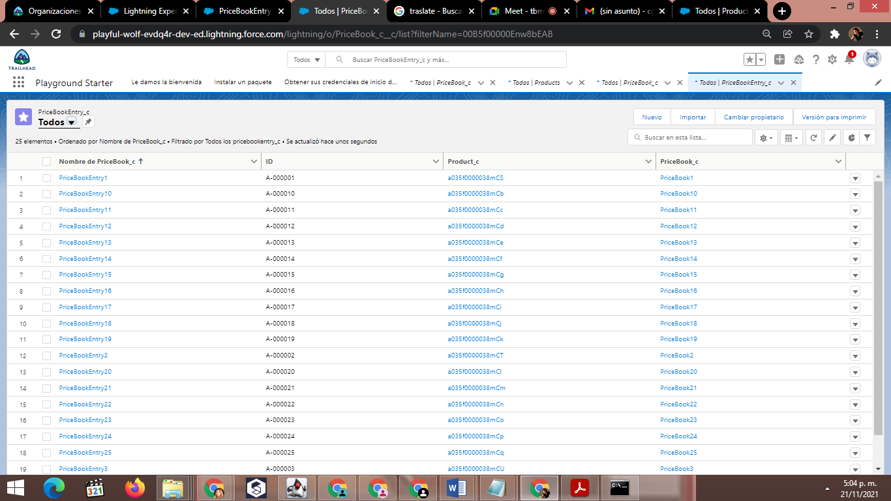

Ni el usuario 1 (Jhonny Deep) y usuario 2 (Natty Natasha) pueden ver el objeto personalizado Opportunities.

El usuario 1 (Jhonny Deep) puede crear cuentas pero no puede ver la sección de la dirección.

El usuario 2 (Natty Natasha) puede crear cuentas y sí puede ver la sección de la dirección.